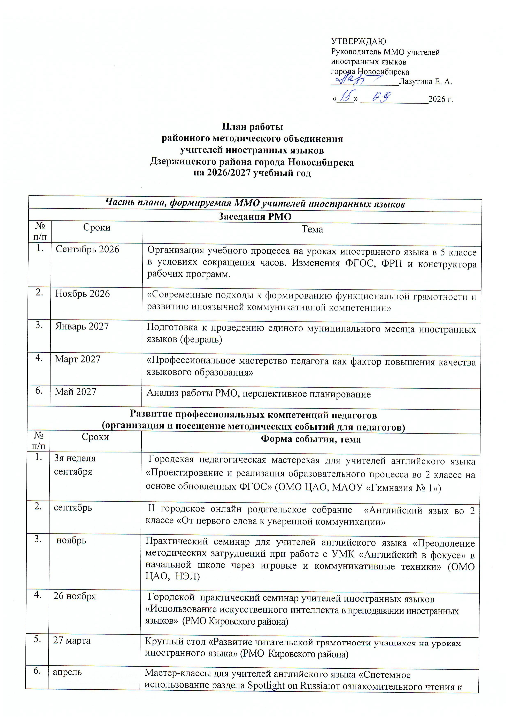

 |  | коммуникативной практике» ( ОМО ЦАО, НЭЛ)
Работа с молодыми педагогами
№ п/п | Сроки | Форма события |  | Тема
1. | В течение года | Сбор данных |  | Сбор данных о молодых специалистах, пришедших в ОО Дзержинского района г. Новосибирска в 2026-2027 учебном году, организация наставничества.
2. | Октябрь-Апрель | Различные формы (семинары, вебинары, открытые мероприятия и т.п.) |  | Работа городской «Школы Молодого учителя»  (отв. РМО Ленинского р-на)
3. | По требованию | Консультации |  | Организация консультативной методической помощи молодым специалистам
4. | В течение года | Конкурсы профессионального мастерства |  | Привлечение МС к работе в ШМО, РМО к участию в конкурсах профессионального мастерства
5. | Декабрь 2026 | Заседание |  | Открытое заседание молодых специалистов Кировского района «Проблемы и вызовы. Ключевые моменты работы молодого педагога»
Организация и проведение единого городского методического дня, недели для педагогов и обучающихся
№ п/п | Сроки | Форма события |  |  | Тема
1. | Февраль | Различные формы |  |  | Месяц иностранных языков в городе Новосибирске проходит по особому плану
2.
Повышение образовательных результатов на основе результатов ГИА, ВПР и т.п.
№ п/п | Сроки | Форма события |  |  | Тема
1. | В течение года | Практические семинары, вебинары |  |  | Проведение практических семинаров и вебинаров для учителей и учащихся выпускных классов ОО по подготовке к ГИА, изучение методических материалов ФИПИ
2. | Декабрь 2026 | Семинар |  |  | «Семинар по подготовке к ГИА. Письменная часть» (Для учителей)
3. | Декабрь 2026 | Семинар |  |  | «Семинар по подготовке к ГИА. Устная часть» (Для учителей)
4. | В течение года | Вебинар |  |  | «Подготовка к ГИА. Письменная часть» (Для учащихся)
5. | В течение года | Вебинар |  |  | «Подготовка к ГИА. Устная часть» (Для учащихся)
6. | По графику |  |  |  | Анализ ВПР по иностранному языку в ШНОР
Выявление, обобщение и распространение опыта лучших педагогических практик
№ п/п | ФИО педагога (фамилия, инициалы), ОО |  | Тема |  |  |  |  | Сроки
1. |  |  | Обновление методической базы ММО учителей иностранных языков на сайте МАУ ДПО «НИСО», в группе ВК |  |  |  |  | В течение года
2. |  |  | Публикации в журнале «Иностранные языки» |  |  |  |  | В течение года
Взаимодействие с партнёрами
№ п/п | Сроки | Форма события |  |  |  |  | Тема
1. | В течение года |  |  |  |  |  | Сотрудничество с кафедрой иноязычного образования ГАУ ДПО НСО НИПКиПРО, кафедрой гуманитарного образования ФГБОУ ВО «НГТУ»
2. | В течение года | Руководство педагогической практикой студентов ФИЯ ФГБОУ ВО «НГПУ»
3. | В течение года |  |  |  |  |  | Сотрудничество с отделом иностранной литературы НГОНБ
Развитие олимпиадного движения по иностранным языкам
№ п/п | Сроки | Форма события |  |  |  | Тема
1. | Сентябрь-Ноябрь 2026 | ВсОШ |  |  |  | ШЭ и МЭ ВсОШ по иностранным языкам, подготовка к РЭ ВсОШ
2. | По отдельному графику | Олимпиады «Высшая проба», «Покори Воробьевы горы»  НПК |  |  |  | Участие учеников 7-11 классов в олимпиадах «Высшая проба», «Покори Воробьевы горы», в НПК
Поддержка педагогов ШНОР
№ п/п | Сроки | Форма события |  |  |  | Тема
1. |  |  |  |  |  | Анализ ВПР по иностранному языку в ШНОР
2.
Участие в конкурсах, олимпиадах для педагогов
№ п/п | Сроки | Форма события |  |  |  | Тема
1 | Февраль 2027 | Конкурс для педагогов |  |  |  | «Мой лучший урок»  (технологическая карта урока)
2.

Руководитель РМО: Попова Елена Владимировна, учитель английского языка МБОУ СОШ № 96 с углубленным изучением английского языка
ФИО (полностью), должность, место работы

